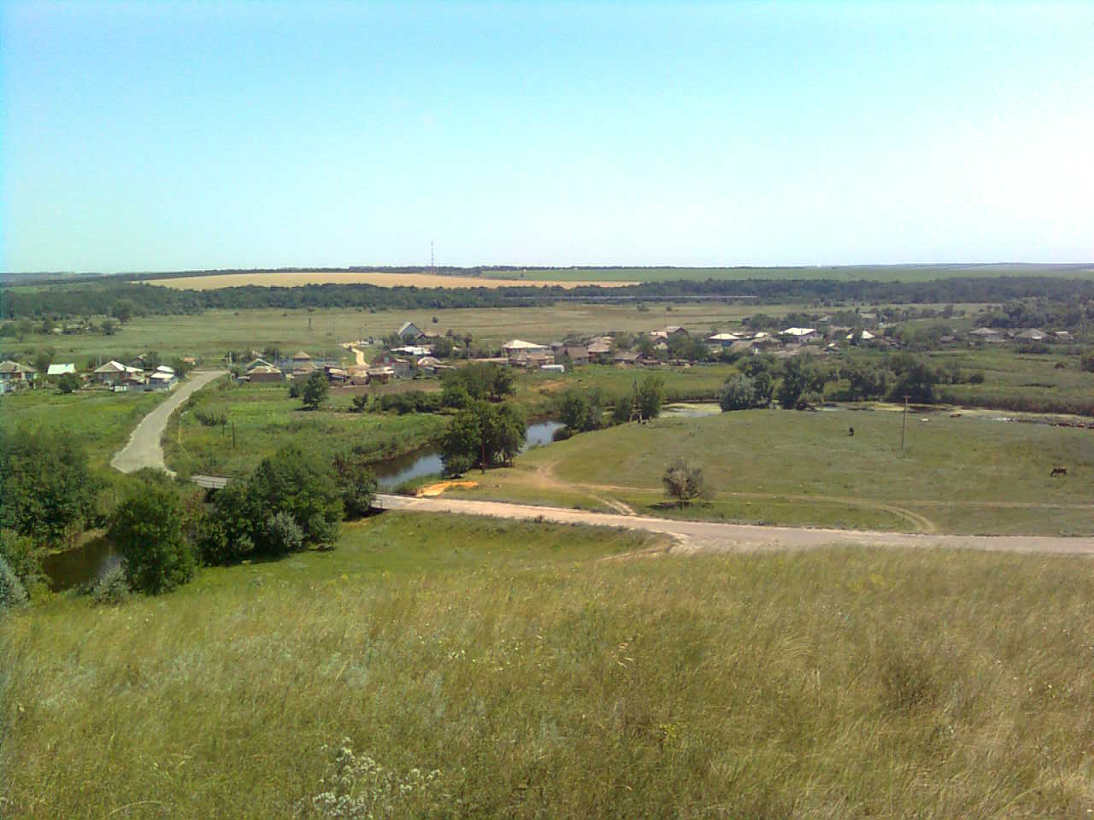
«
ИНФОРМАЦИОННЫЙ ВЕСТНИК МИТЯКИНСКОГО СЕЛЬСКОГО ПОСЕЛЕНИЯ»

Официальное средство массовой информации Митякинского сельского поселения «Информационный вестник Митякинского сельского поселения» издается на основании Решения Собрания депутатов Митякинского сельского поселения от 04.11.2013г. № 26. Документы, публикуемые в «Информационном вестнике Митякинского сельского поселения» соответствуют оригиналам и имеют юридическую силу.

№ 2 от «21» апреля 2021 года
Учредитель и редакция Редактор Адрес редакции и издателя Тираж Цена
Собрание депутатов Митякинского сельского Куркин Ростовская область Тарасовский район 10 экз. Бесплатно
поселения Тарасовского района Сергей ст. Митякинская ул. Ленина, 5
Ростовской области Иванович Администрация Митякинского
Администрация Митякинского сельского сельского поселения
^{поселения Тарасовского района}
Ростовской области. Выходит от 21 апреля 2021 г.
выпуск № 2 от 21 апреля 2021г.
С Е Г О Д Н Я В Н О М Е Р Е:

Постановление Собрания депутатов Митякинского сельского поселения № 2 от 19.04.2021 г. «О назначении публичных слушаний по проекту отчета об исполнении бюджета Митякинского сельского поселения Тарасовского района за 2020 год» | Ст.2- 4
Постановление Собрания депутатов Митякинского сельского поселения № 3 от 21.04.2021 г. О назначении публичных слушаний по вопросу рассмотрения проекта решения Собрания депутатов Митякинского сельского поселения «О целесообразности изменения границ муниципального образования « Митякинское сельское поселение» | Ст.4-6

Информационный бюллетень Митякинского сельского поселения Тарасовского района Ростовской области № 2 от 21» апреля 2021 года

СОБРАНИЕ ДЕПУТАТОВ

МИТЯКИНСКОГО СЕЛЬСКОГО ПОСЕЛЕНИЯ

ТАРАСОВСКОГО РАЙОНА

РОСТОВСКОЙ ОБЛАСТИ

ПОСТАНОВЛЕНИЕ

19.04.2021 года № 2 ст. Митякинская

О назначении публичных слушаний по проекту
отчета об исполнении бюджета Митякинского сельского поселения
Тарасовского района за 2020 год

В соответствии с Федеральным законом от 06.10.2003 г. № 131-ФЗ «Об общих принципах организации местного самоуправления в Российской Федерации», руководствуясь статьей 13 Устава муниципального образования «Митякинское сельское поселение»

1. Назначить и провести публичные слушания по проекту отчета об исполнении бюджета Митякинского сельского поселения за 2020 год – 26 апреля 2021 года в 10:00 по адресу: ул. Менжинского, д. 49 , ст. Митякинская, Тарасовского района Ростовской области в здании Музея.
2. Установить порядок учета предложений по проекту отчета об исполнении бюджета Митякинского сельского поселения за 2020 год, участия граждан в его обсуждении и проведения по нему публичных слушаний согласно приложению к настоящему постановлению.
3. Администрации Митякинского сельского поселения обеспечить опубликование проекта отчета об исполнении бюджета Митякинского сельского поселения в информационном бюллетене Митякинского сельского поселения, а также на официальном сайте Администрации Митякинского сельского поселения www.mityakinskoesp.ru.

4. Контроль за исполнением настоящего постановления возложить на постоянную депутатскую комиссию по экономике, бюджету и налогам.
5. Настоящее постановление вступает в силу со дня его официального опубликования.

Председатель Собрания депутатов –
глава Митякинское сельского поселения В.А. Щуров

Порядок

учета предложений по проекту отчета об исполнении бюджета Митякинского сельского поселения за 2020 год, участия граждан в его обсуждении и проведения по нему публичных слушаний

- Проект отчета бюджета Митякинского сельского поселения за 2020 год (далее – проект отчета) не позднее, чем за 7 календарных дней до дня рассмотрения вопроса о принятии отчета об исполнении бюджета Митякинского сельского поселения за 2020 год на заседании Собрания депутатов Митякинского сельского поселения подлежит официальному опубликованию для обсуждения муниципальными учреждениями, населением и представления по нему предложений. Одновременно с проектом бюджета публикуется настоящий порядок.
- Предложения по проекту отчета направляются в письменном виде в финансовый отдел Администрации Митякинского сельского поселения (ул. Ленина, 5, ст. Митякинская, Тарасовский район, Ростовская область, 346092) в течение 7 календарных дней со дня опубликования указанного проекта.
- Для обсуждения проекта отчета проводятся публичные слушания.
- Публичные слушания по проекту отчета назначаются председателем Собрания депутатов – главой Митякинского сельского поселения.
- Постановление председателя Собрания депутатов - главы Митякинского сельского поселения о назначении публичных слушаний с указанием времени и места проведения публичных слушаний, не позднее, чем за 7 календарных дней до дня проведения публичных слушаний подлежит официальному опубликованию и размещению на официальном сайте Администрации Митякинского сельского поселения www. mityakinskoesp.ru.
- На публичных слушаниях по проекту отчета выступает с докладом заведующий финансовым отделом Администрации Митякинского сельского поселения. Председательствует председатель Собрания депутатов - глава Митякинского сельского поселения.
- Для ведения протокола публичных слушаний председательствующий определяет секретаря публичных слушаний.
- Участникам публичных слушаний обеспечивается возможность высказать свое мнение по проекту отчета. По истечении времени, отведенного председательствующим для проведения публичных слушаний, участники публичных слушаний, которым не было предоставлено слово, вправе представить свои замечания и предложения в письменном виде. Устные замечания и предложения по проекту отчета заносятся в протокол публичных слушаний, письменные замечания и предложения приобщаются к протоколу.
- О результатах публичных слушаний составляется заключение, подписываемое председателем Собрания депутатов – главой Митякинского сельского поселения. Заключение о результатах публичных слушаний подлежит официальному обнародованию не позднее чем через 10 календарных дней со дня окончания публичных слушаний.
- Поступившие замечания и предложения по проекту отчета носят рекомендательный характер. Указанные замечания и предложения учитываются и рассматриваются на заседании Собрания депутатов Митякинского сельского поселения при принятии решения «О принятии отчета об исполнении бюджета Митякинского сельского поселения за 2020 год».

Председатель Собрания депутатов –
глава Митякинского сельского поселения В.А. Щуров

Официально опубликовано в «Информационном вестнике Митякинского сельского поселения»
от 21.04.2021 года № 2

РОСТОВСКАЯ ОБЛАСТЬ

ПРЕДСЕДАТЕЛЬ СОБРАНИЯ ДЕПУТАТОВ – ГЛАВА МИТЯКИНСКОГО СЕЛЬСКОГО ПОСЕЛЕНИЯ

ПОСТАНОВЛЕНИЕ

«21» апреля 2021 г. № 3 ст. Митякинская

О назначении публичных слушаний по вопросу рассмотрения проекта
решения Собрания депутатов Митякинского сельского поселения
«О целесообразности изменения границ муниципального
образования «Митякинское сельское поселение»

На основании части 4 статьи 12 Федерального закона от
6 октября 2003 года № 131-ФЗ «Об общих принципах организации местного самоуправления в Российской Федерации», статьи 10 Областного закона
от 28 декабря 2005 года № 436-ЗС «О местном самоуправлении в Ростовской области», Устава муниципального образования «Митякинское сельское поселение», в целях описания и утверждения границ муниципального образования «Митякинское сельское поселение» в соответствии с требованиями градостроительного и земельного законодательства, а также с учетом мнения населения

П О С Т А Н О В Л Я Ю:

1. Назначить публичные слушания по проекту решения Собрания депутатов Митякинского сельского поселения «О целесообразности изменения границ муниципального образования «Митякинское сельское поселение» на 04.05.2021 по адресу: Ростовская область, Тарасовский район, ст. Митякинская, ул. Ленина, 13, в 13 часов 00 минут.
2. Настоящее постановление вступает в силу со дня его официального опубликования.
3. Контроль за исполнением настоящего постановления оставляю за собой.

Председатель Собрания депутатов-
глава Митякинского сельского поселения В.А. Щуров

Приложение к постановлению
председателя Собрания депутатов –
главы Митякинского сельского поселения
от 21 апреля 2021 года № 3
«О назначении публичных слушаний
по вопросу рассмотрения проекта
решения Собрания депутатов Митякинского
сельского поселения
«О целесообразности изменения
границ муниципального
образования «Митякинское сельское поселение»

проект
РОССИЙСКАЯ ФЕДЕРАЦИЯ
РОСТОВСКАЯ ОБЛАСТЬ
ТАРАСОВСКИЙ РАЙОН
МУНИЦИПАЛЬНОЕ ОБРАЗОВАНИЕ
«МИТЯКИНСКОЕ СЕЛЬСКОЕ ПОСЕЛЕНИЕ»
СОБРАНИЕ ДЕПУТАТОВ МИТЯКИНСКОГО СЕЛЬСКОГО ПОСЕЛЕНИЯ

РЕШЕНИЕ

__________ № ____ ст. Митякинская

О целесообразности изменения границ муниципального образования «Митякинское сельское поселение»

На основании части 4 статьи 12 Федерального закона от
6 октября 2003 года № 131-ФЗ «Об общих принципах организации местного самоуправления в Российской Федерации», статьи 10 Областного закона
от 28 декабря 2005 года № 436-ЗС «О местном самоуправлении в Ростовской области», Устава муниципального образования «Митякинское сельское поселение», в целях описания и утверждения границ муниципального образования «Митякинское сельское поселение» в соответствии с требованиями градостроительного и земельного законодательства, а также с учетом мнения населения, Собрание депутатов Митякинского сельского поселения

РЕШИЛО:

1. Признать целесообразным изменение границ муниципального образования «Митякинское сельское поселение» согласно приложению к настоящему решению путем включения в состав территории Митякинского сельского поселения земельного участка площадью 5,98 га из состава территории Войковского сельского поселения.
2. Настоящее решение вступает в силу со дня его официального опубликования.
3. Контроль за исполнением настоящего решения возложить на председателя Собрания депутатов - главу Митякинского сельского поселения Щурова В.А.

Председатель Собрания депутатов -
глава Митякинского сельского поселения В.А. Щуров
Приложение
к решению Собрания депутатов
Митякинского сельского поселения
от «___» _______ 2021 № ___
«О целесообразности изменения границ
муниципального образования
«Митякинское сельское поселение»

